

新龙大三班
2026年3月17日 星期二 多云

▲今日出勤
应到26人，实到25人，许思冉小朋友请假，希望请假的小朋友们能早日来园参加活动哦！

▲区域游戏
今天在科探区游戏的幼儿有：王木易、毛锦妍；在益智区游戏的小朋友是：常佳怡、沈子煜、赵锦泽、万宇、刘雨琦、陶奕然、彭思浛、王浩宇；在桌面建构游戏的幼儿是：郑沫苒、黄文浩；在图书区游戏的幼儿有：陶奕颖、黄曼汐、李云皓、刁欣怡；在美工区游戏的幼儿有：万钰彤、喻梓悦、吴可馨；在地面建构游戏的幼儿有：司睿、张谦益；在自然材料区游戏的小朋友是：孙晨希、石静怡；在万能工匠游戏的幼儿有：徐言昊。
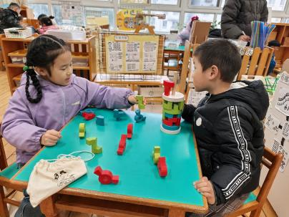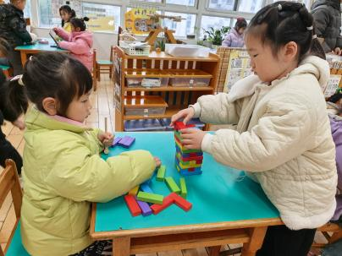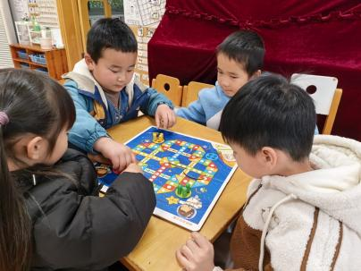
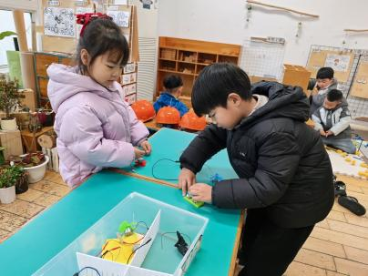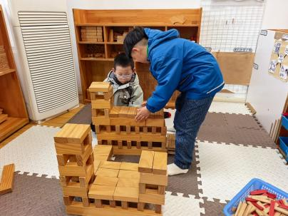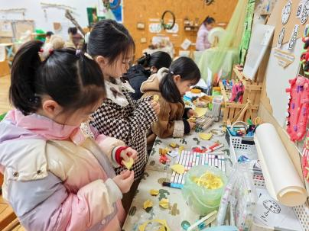

▲集体活动：《手工：春天的瓶子》
春天已经来到了孩子们的身边，从一草、一花、一木中孩子们看到了春天的印记，也更加期待春天的到来，为此孩子们通过绘画在废旧瓶子上画出春天的场景。
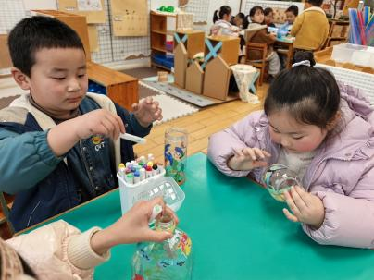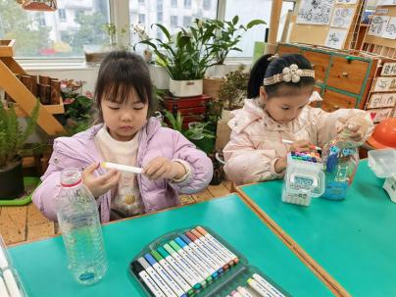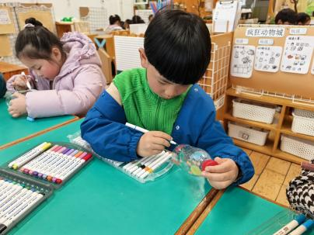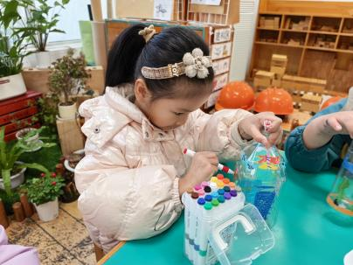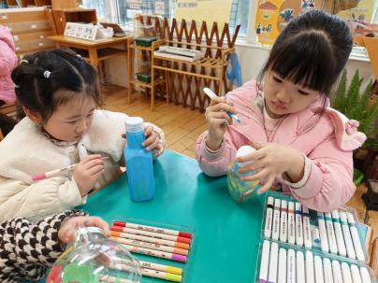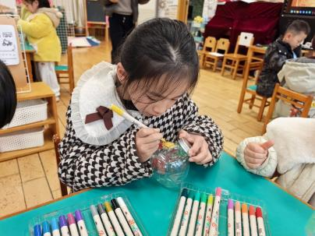

▲家园合作
本周四我们将开展“参观小学”研学活动，请小朋友们穿好园服，带好水壶，早上7:50来园，我们将于8:00准时出发！谢谢配合！

